NOSOTROS

**GESTA es una agrupación de empresas sociales, sin fines de lucro, que propicia la integración y desarrollo de sus miembros, el resguardo de la historia y doctrina que sustenta a cada una de ellas y el aporte de ideas y proyectos sobre servicios sociales, capacitación profesional, control de calidad, auditoría y fiscalización institucional.**

En  asamblea constitutiva  efectuada el 29 de abril de 2009 en Villa María, la Asociación Mutual Mercantil Argentina, AMMA,  junto a nueve entidades sociales, componen GESTA.   Además de contribuir a fortalecer el mandato histórico y doctrinario construido durante los casi 30 años de vida de AMMA; GESTA tendrá por objeto ayudar a incrementar las prestaciones de salud, educación, turismo, comunicación, vivienda, deportes y recreación, provisión de medicamentos, artículos del hogar, equipamientos informáticos y otros servicios y producciones que demanden los asociados de las entidades miembro; introducir y aplicar procedimientos y controles de calidad; acordar e instrumentar acciones de relevamiento general y auditoría de los procesos administrativos y contables de cada una; proponer nuevas actividades o emprendimientos colectivos; promover y apoyar el tercer sector de la economía y propiciar asociaciones y/o acciones complementarias con otras entidades del sector, empresas estatales y privadas, nacionales e internacionales.

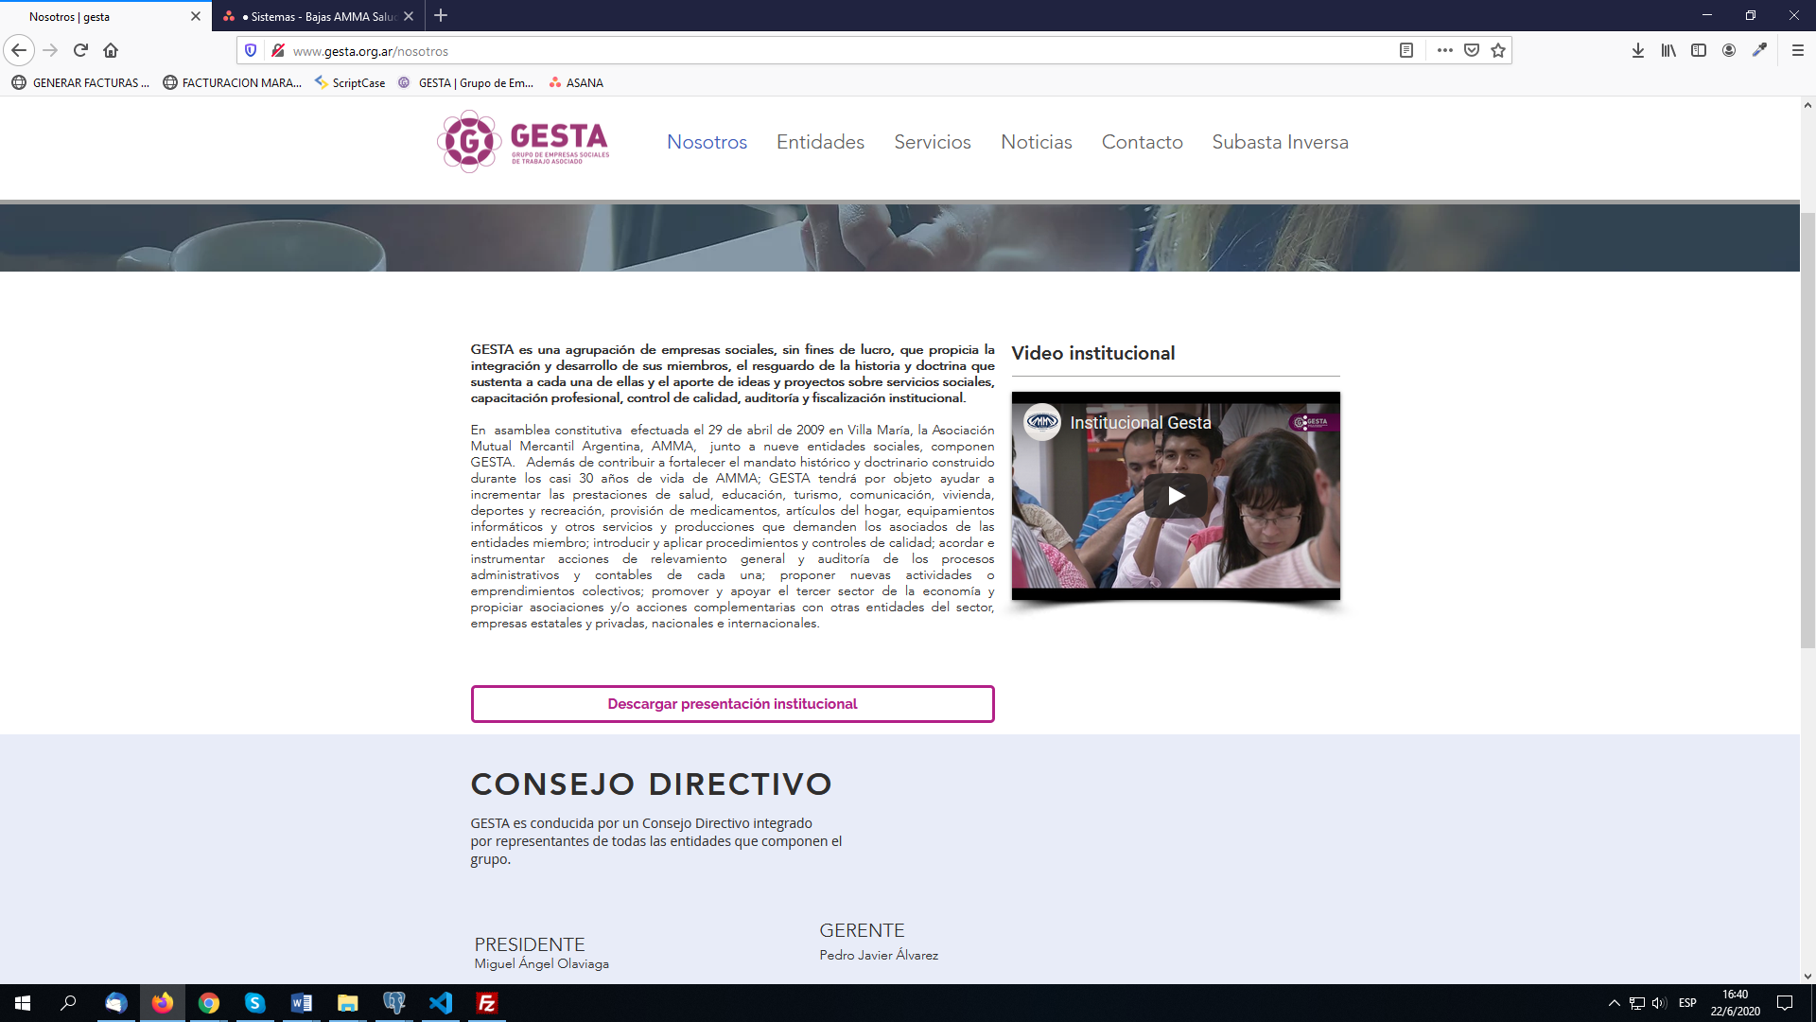

**CONSEJO DIRECTIVO**

GESTA es conducida por un Consejo Directivo integrado  
por representantes de todas las entidades que componen el grupo.

PRESIDENTE

Miguel Ángel Olaviaga

​

VICEPRESIDENTE

Domingo Hipólito Gutiérrez

​

ADSCRIPTO A PRESIDENCIA

Edgardo Miguel Devoto

​

SECRETARIO

Jerónimo Joaquín Yacob

​​

SECRETARIO DE COORDINACIÓN

Edgardo Miguel Devoto

​

​

GERENTE

Pedro Javier Álvarez

​

TESORERO

Matias Alejandro Priotti

​

DIRECTORES TITULARES

María Soledad Barbero

Jorge Alberto Daher

Jeremías Salguero

Nora Hilda Landart

Mariano Olaviaga

Fernando Pepicelli

Jorge Carlos Ramón Racca

Luis Perez de Celiz

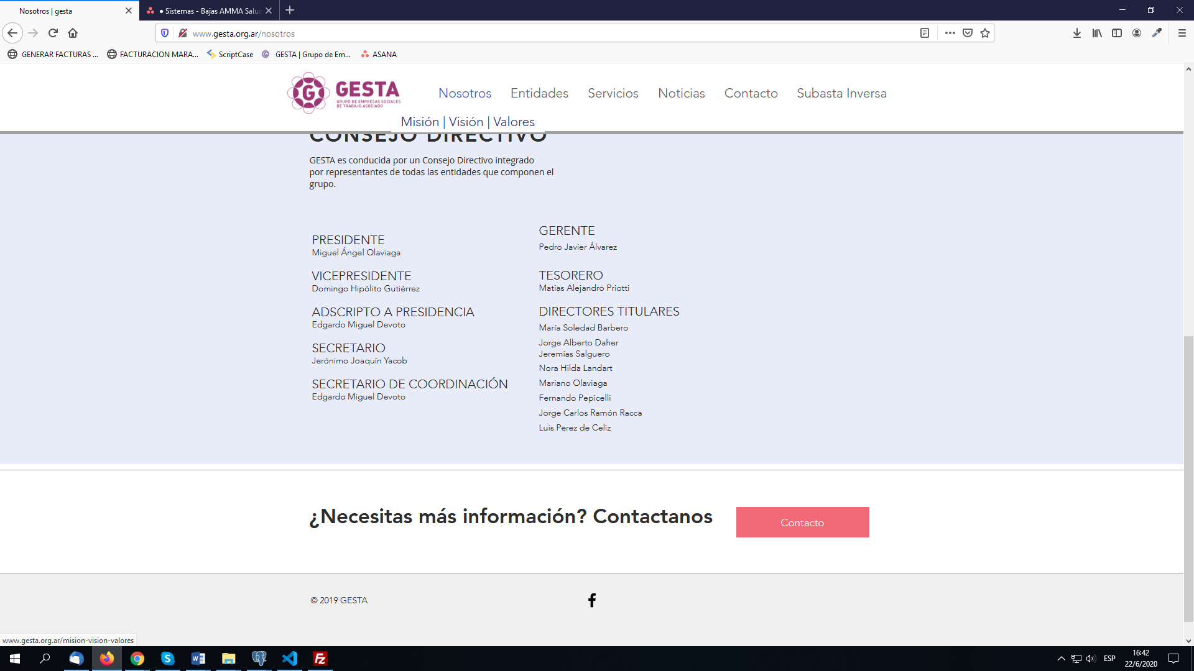

## MISION visión y valores

## HORIZONTE

##### Misión

Promover el crecimiento y el desarrollo de las entidades miembros del Grupo, definiendo e implementando las estrategias y las herramientas de gestión en la prestación y provisión  de servicios y productos a la comunidad, basados en los principios de la economía solidaria y con el objetivo de satisfacer sus necesidades y expectativas.

##### Visión

Consolidar y expandir al Grupo para ser reconocido  como la organización de referencia en el ámbito nacional e internacional en la provisión de servicios múltiples, basado en su capacidad de  gestión y la  innovación, y promoviendo el bienestar, la igualdad, la sostenibilidad y el sentido de pertenencia .

##### Valores

* Solidaridad con los asociados, con todas las partes interesadas pertinentes y con la comunidad toda.
* Transparencia y honestidad en la administración de los recursos.
* Cooperación y Trabajo en Equipo en las acciones.
* Integridad y Ética en los negocios.
* Innovación en los procesos y en el uso de la tecnología.
* Democracia en la elección de sus autoridades, para el manejo interno del factor humano y para resolver conflictos entre sus miembros.

